# 环境准备

CentOS-7 安装好

新建soft目录，上传mysql-5.7.15-linux-glibc2.5-x86_64.tar.gz

配置好网络

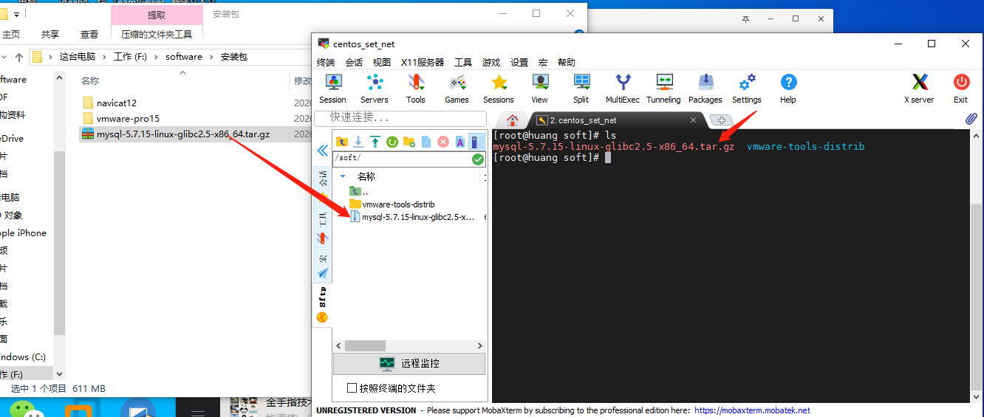

# 依赖安装

一般centos7默认安装了mariadb,这里把它卸载

查看：rpm -qa|grep mariadb

卸载：rpm -e --nodeps mariadb-libs-5.5.64-1.el7.x86_64

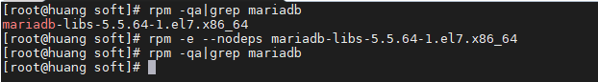

Mysql 编译安装需要使用perl，先把这些编译工具安装好

yum -y install perl

yum -y install perl-devel

yum -y install 'perl(Data::Dumper)'

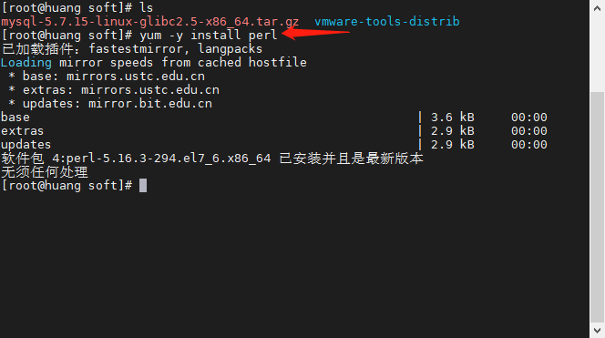

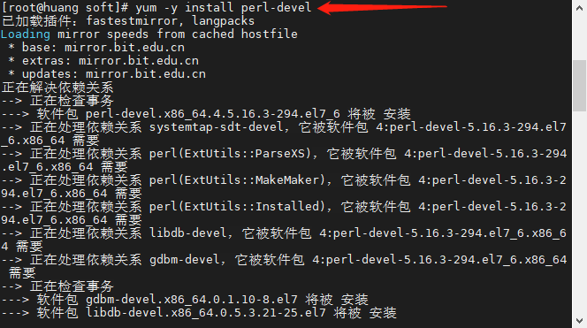

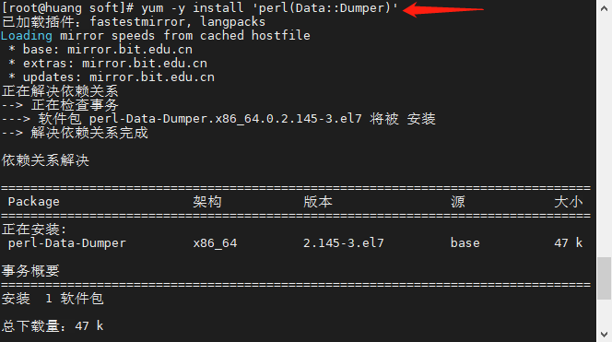

# 解压mysql压缩包并重命名

tar -zxvf mysql-5.7.15-linux-glibc2.5-x86_64.tar.gz

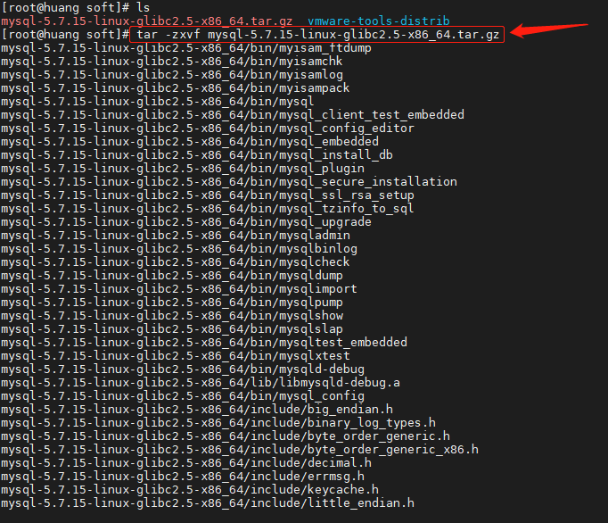



移动文件到/usr/local/mysql5.7.15

把mysql里面的所有放置到 /usr/local/ mysql5.7.15下

mv mysql5.7.15 /usr/local/mysql5.7.15

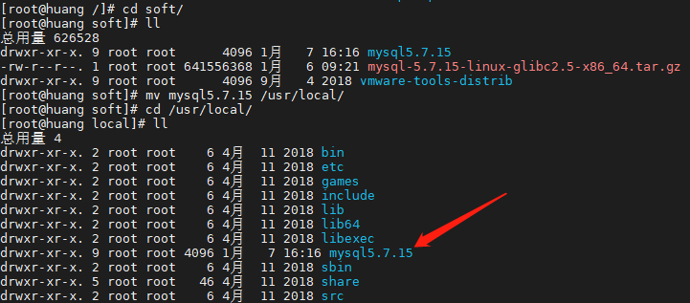

# 初始化安装

创建数据目录：mkdir -p /data/mysql5.7.15



配置my.cnf文件

cd /usr/local/mysql5.7.15/support-files/

cp my-default.cnf /etc/my.cnf

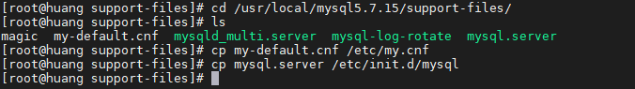

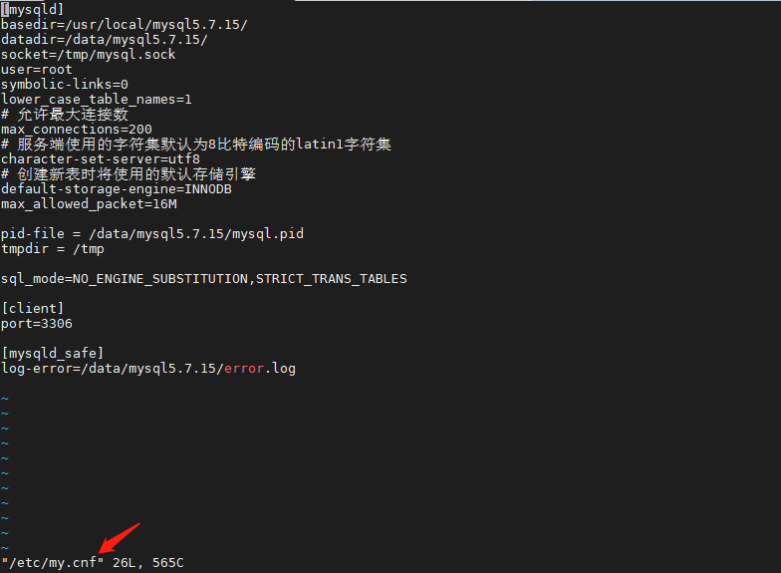

修改环境变量

vi /etc/profile

export MYSQL_HOME=/usr/local/mysql5.7.15

export PATH=$PATH:$MYSQL_HOME/bin

刷新环境变量

source /etc/profile





初始化

cd /usr/local/mysql5.7.15/bin

./mysql_install_db --user=root --basedir=/usr/local/mysql5.7.15/ --datadir=/data/mysql5.7.15/



# 启动mysql

service mysql start



获取初始密码，连接mysql，更改默认密码，允许远程访问

cat /root/.mysql_secret

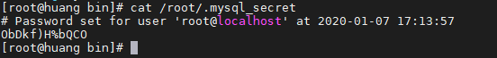

登陆mysql并修改密码

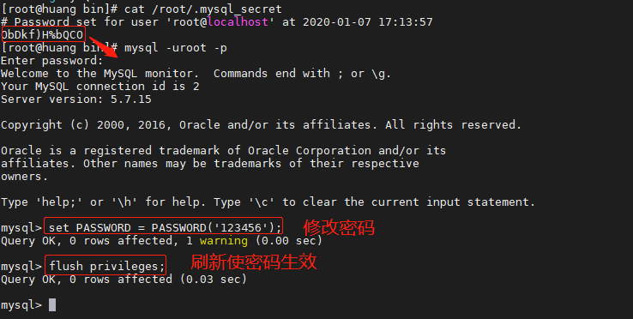

允许访问权限

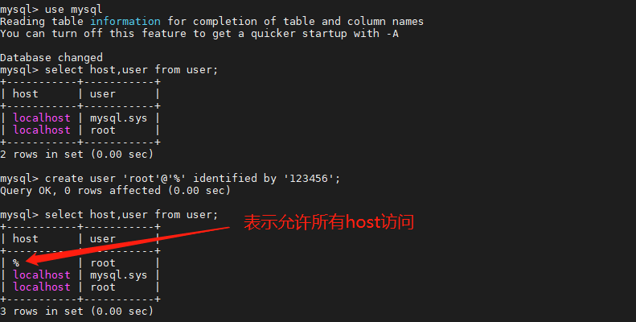

创建用户root能被所以host访问：

create user 'root'@'%' identified by '123456';

授权：允许远程访问

GRANT ALL PRIVILEGES ON *.* TO 'root'@'%' IDENTIFIED BY '123456' WITH GRANT OPTION;

flush privileges;

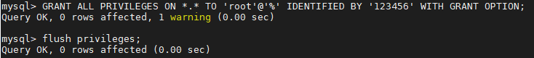

# 防火墙设置

1、关闭防火墙

systemctl stop firewalld.service

systemctl disable firewalld.service

2、防火墙没有添加

firewall-cmd --zone=public --add-port=3306/tcp –permanent

firewall-cmd --reload

# Navicat Premium 12连接

